**桃園市新移民家庭服務中心**

105年度專業人員在職訓練—新移民工作與實踐專業研討會

壹、緣起

新移民在台灣，截至今年8月，已經突破50萬人口 ，桃園市就有5萬6,617人，名列全國第四位，隨著因婚姻移入之新移民人數持續穩定成長，為臺灣社會注入新元素，帶來不同的面貌，也因著二代子女的成長，為國家帶來新興的助力。

政府相關部門為了迎接這股新興趨勢，亦特別制定相關措施與政策，以建立友善包容的生活環境，強化新移民及其子女培力展能，為台灣未來開創更多的競爭力與培育人才。

有鑑於此，本次研討會聚焦探討於新移民就業權益及所面臨的問題，並就新移民如何獲得培力且能夠為自己發聲的過程，進行經驗交流，以促進新移民的社會經濟與文化權利。

貳、計畫目標：

(一) 邀請跨領域專家分享研討，建立跨領域合作系統。

(二) 促進從事新移民相關工作人員經驗分享交流，並增進參與新移民服務工作者之專業知能與多元文化敏感度，提升服務效能。

參、指導單位：內政部移民署（內政部新住民發展基金補助）

主辦單位：桃園市政府社會局

承辦單位：中華民國基督教女青年會協會

桃園市新移民家庭服務中心

協辦單位：桃園市社會工作師公會

肆、參加對象及人數：從事新移民相關專業工作人員，或有意願辦理新移民生活適應輔導方案之單位人員、志工及授課講師，預計50人參加。

伍、活動時間：105年11月4日(五)，上午9點至下午4點。

陸、活動地點：桃園市婦女館302會議室(桃園區延平路147號3樓)

柒、本研討會活動結合公務人員及社工師學習時數認證。

捌、研討會流程：

|  |  |  |  |
| --- | --- | --- | --- |
| 時間 | 課程內容 | 講師/主持人 | |
| 08：30-08：50 | 報到 | | |
| 08：50-09：00 | 與會長官、貴賓致詞 | 桃園市政府社會局 洪任宜科長  中華民國基督教女青年會協會李萍秘書長 | |
| 09：00-10：30 | 新移民就業議題  **新移民就業促進與困境因應** | 講師：林桂碧 助理教授  (私立輔仁大學社會工作學系) | |
| 10：30-12：00 | 新移民就業議題  **南向「新」勢力~新移民就業與社會資本** | 講師：林桂碧 助理教授  (私立輔仁大學社會工作學系) | |
| 12：00-13：00 | 午餐時間 | | |
| 13：00-16：00 | 新移民培力議題  **新住民及其子女輔助輔助策略與多元文化教育** | | 講師：顏佩如 副教授  (國立台中教育大學教育學系) |
| 16：00 | 散會 | | |

玖、報名表：

**桃園市新移民家庭服務中心**

**105年度專業人員在職訓練—新移民工作與實踐專業研討會**

【報名表】

|  |  |  |  |  |
| --- | --- | --- | --- | --- |
| **單位名稱** |  | | | |
| 姓名 / 職稱 | 性別 | 身份證字號 | 單位電話/手機 | 餐食 |
|  |  |  |  | □葷  □素 |
|  |  |  |  | □葷  □素 |
|  |  |  |  | □葷  □素 |
|  |  |  |  | □葷  □素 |
| 備註：  注意事項  1.為保障您的權益，**請於傳真報名表後，來電確認**！單位電話及手機號碼請務必至少擇一填寫，以便事後聯絡。  2.參加人員資料請依報名表格式填寫，並**請於10月28日前完成**報名手續。  3.為響應環保，請參與人員自備環保杯、環保筷。  4.若有任何疑問，敬請電洽承辦單位~桃園市新移民家庭服務中心~  5.**本研討會活動結合公務人員及社工師學習時數認證**。  **桃園市新移民家庭服務中心 邱思婷社工**  **E-mail：**[**ninicho789@gmail.com**](mailto:ninicho789@gmail.com)  **聯絡電話：03-2181128** **傳真電話：03-3667968** | | | | |

拾、交通資訊

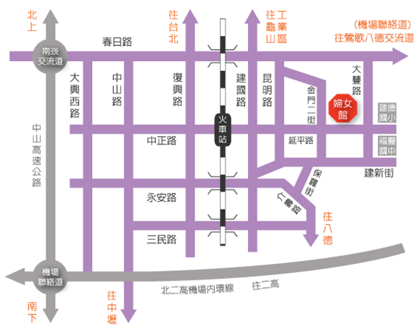

自行開車：

1. 行走國道1號：中山高速公路下南崁交流道後往桃園方向走春日路,過桃鶯陸橋後見建國路右轉，直走見延平路左轉第二個紅綠燈即看到婦女館。
2. 行走國道3號：行使機場聯絡道，在鶯歌八德交流道下，往桃園市區方向，左轉桃鶯路直走見大豐路左轉，直走見延平路右轉即看到婦女館。
3. 婦女館停車場出入口位於金門二街路口，地下室停車場有90個**付費**停車位。

搭乘大眾交通工具：

1. 搭乘火車：於火車站下車後，往延平路出口出站，出站後即是延平路，直走過第三個紅綠燈即看到婦女館。
2. 搭乘免費市民公車：自桃園市政府後方搭乘後站紅線或藍線，於婦女館前下車。